
每日市场报告

2025年12月31日

市场综述
美国三大股指小幅收跌，道指跌0.2%报48367.06点，标普500指数跌0.14%报6896.24点，纳指跌0.24%报23419.08点。美元指数涨0.22%报98.22，非美货币涨跌互现，欧元兑美元跌0.22%报1.1748，英镑兑美元跌0.34%报1.3469，美元兑日元涨0.25%报156.4255，美元兑加元涨0.07%报1.3697，美元兑瑞郎涨0.31%报0.7917，离岸人民币对美元上涨57.0个基点报6.9923。美油主力合约收跌0.22%，报57.95美元/桶；布伦特原油主力合约跌0.24%，报61.34美元/桶。COMEX黄金期货涨0.20%报4352.30美元/盎司，COMEX白银期货涨7.88%报76.02美元/盎司。ICE原糖主力合约跌2.62%报14.86美分/磅，ICE棉花主力合约跌0.08%报64.30/磅。
图表1：全球主要股指涨跌幅（%）
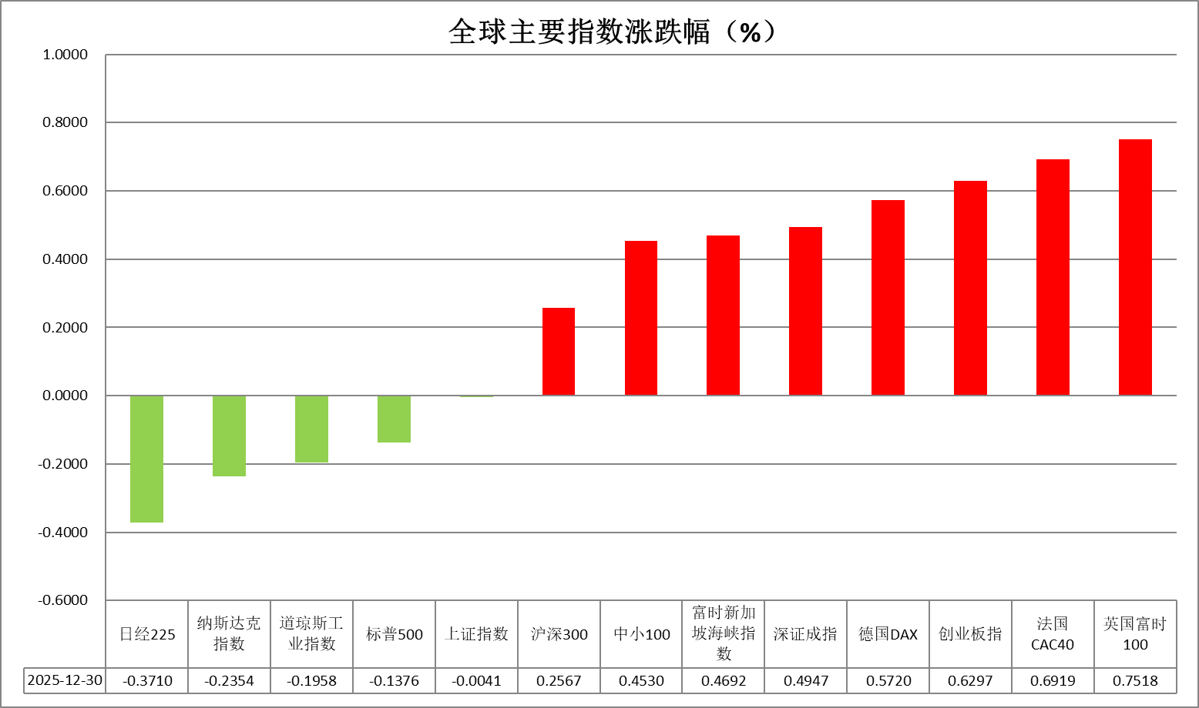
资料来源：公开资料整理、瑞达国际

- 消息回顾
【美国总统特朗普再次威胁，他可能会因“严重失职”而起诉现任美联储主席鲍威尔。特朗普还表示，自己心中已有美联储下任主席的心仪人选，预计明年1月宣布。】
【今日凌晨，美联储公布的12月会议纪要显示， FOMC在12月会议上同意降息，但官员们分歧严重。一些与会者表示，根据他们的经济展望，在本次会议下调利率区间后，可能需要在一段时间内保持目标利率区间不变。纪要同时显示，如果通胀如预期般逐步下降，大多数官员认为进一步降息是合适的。委员们一致认为，准备金余额已经下降到充足的水平，委员会将根据需要开始购买短期国债，以持续保持充足的准备金供应。他们还同意取消对常备回购操作的总额限制。】
【欧洲之星公司发布预警，英法海底隧道接触网供电系统出现故障，导致乘客列车大面积严重延误。此次运营中断正值新年出行高峰，致使欧洲最繁忙的跨境铁路干线之一全线停运。】
今日关注
时间 | 数据/事件
2025/12/31 | 03:00 | 美联储公布货币政策会议纪要
2025/12/31 | 21:30 | 美国上周初请失业金人数
2025/12/31 | 23:30 | 美国至 12 月 26 日当周 EIA 原油库存

- 观点汇总
美元指数
隔夜，美元指数涨0.22%报98.22，非美货币涨跌互现，欧元兑美元跌0.22%报1.1748，英镑兑美元跌0.34%报1.3469，美元兑日元涨0.25%报156.4255。
美联储12月会议纪要显示， FOMC官员立场分歧严重。在本次会议下调利率区间后，可能需要在一段时间内保持目标利率区间不变。若通胀逐步下降，大多数官员支持进一步降息。此外，准备金余额已经下降到充足的水平，美联储或重启扩表以保证充足的准备金供应，提振市场流动性预期。宏观数据方面，美国第三季度实际GDP初值创两年来最快增速，同期核心PCE物价指数符合市场预期，通胀走势趋于平缓。非美国家主要央行近期延续观望或加息立场，利差优势边际走弱导致美元近期走势较为疲软。偏软的非农就业报告、弱于预期的通胀数据以及FOMC所释放的谨慎降息信号，均支持未来政策宽松路径，短期内美元或维持震荡偏弱走势。
欧洲央行此前如期进行25bps降息，重申通胀将在中期内稳定于目标区间。日本央行一致同意加息，以抑制物价持续高涨的风险。由于关税负面影响低于预期，日本政府上调2025财年经济预期，新首相高市早苗继续推进大型财政刺激方案，尽管日本央行行长植田和男表示通胀将接近目标水平，但超预期的财政扩张计划或加剧通胀反弹风险。利差走阔预期支持欧元偏强运行，日元在套息交易以及财政担忧影响下延续震荡格局。
图表1：美元指数走势图
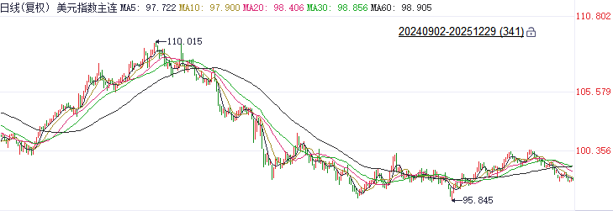
资料来源：Wind、瑞达国际

S&P500
截至12月30日，标普500指数下跌0.14%至6896.24点；迷你标普500主力合约下跌0.16%至6945.5点。货币政策上，美联储12月会议纪要显示，一些与会者表示，根据他们的经济展望，在本次会议下调利率区间后，可能需要在一段时间内保持目标利率区间不变。纪要同时显示，如果通胀如预期般逐步下降，大多数官员认为进一步降息是合适的。会议纪要整体立场较为中性，对市场影响相对较小。整体来看，圣诞假期期间，美股交投较为平淡，市场波动收敛，部分投资者对传统的“圣诞老人行情”抱有期待。

图表2：S&P500走势图
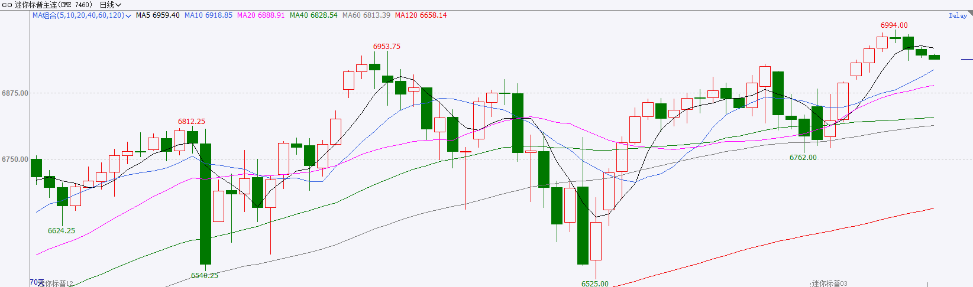
资料来源：Wind、瑞达国际

富时中国A50
截至12月30日，富时中国A50指数上涨0.14%至15421.9；新交所富时A50期指主力合约上涨0.26%至15406。海外方面，特朗普或将于本周公布新任美联储主席人选，此前，特朗普表示希望新任美联储主席在市场表现良好的情况下降低利率。国内方面，经济基本面，1—11月份全国规模以上工业企业利润增速较上月下滑，结合此前公布的一系列经济数据，11月国内经济基本面仍然面临下行压力。政策端，12月27日至28日召开的全国财政工作会议指出，2026年继续实施更加积极的财政政策；继续安排资金支持消费品以旧换新。整体来看， 11月份经济数据承压对A股上方形成一定压力。然而，27-28日召开的全国财政工作会议对明年财政工作，尤其是以旧换新的安排对市场情绪起到烘托，市场整体宏观氛围偏暖，A股有较强的底部支撑。最后，市场对新任美联储主席鸽派立场的预期带动美元走软，离岸人民币本周再度突破7.0 整数关口，人民币汇率强势支撑2026年1月份宽货币预期。
图表3：富时中国A50走势图
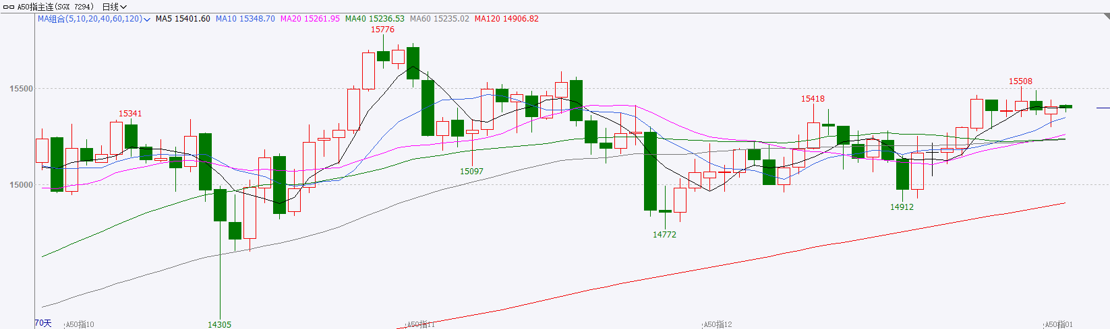
资料来源：Wind、瑞达国际

铜
隔夜COMEX铜震荡走强，报收5.7465元/磅，涨跌幅+3.23%。国际方面，美联储公布的12月会议纪要显示， FOMC在12月会议上同意降息，但官员们分歧严重。一些与会者表示，根据他们的经济展望，在本次会议下调利率区间后，可能需要在一段时间内保持目标利率区间不变。纪要同时显示，如果通胀如预期般逐步下降，大多数官员认为进一步降息是合适的。国内方面，2026年国补方案正式发布，国家发改委、财政部印发《关于2026年实施大规模设备更新和消费品以旧换新政策的通知》，同时下达首批625亿元资金支持消费品以旧换新。2026年国补对象新增智能眼镜、智能家居等智能产品，剔除家装、电动自行车两大类。购买新车按车价补贴12%或10%，补贴上限仍延续2025年标准（即2万元或1.5万元）。库存方面，截至12月30日，COMEX铜库存为490722短吨，环比+2400短吨；LME铜库存为149475吨，环比-5100吨；SHFE每日仓单71738吨，环比+5860吨。美元美债方面，美元指数企稳在98关口上方，最终收涨0.213%，报98.22；美债收益率略有上涨，基准的10年期美债收益率最终收报4.127%，对美联储政策利率敏感的2年期美债收益率收报3.459%。操作建议，纽铜主力合约轻仓逢低短多交易，仅供参考。
图表4：铜日线走势图
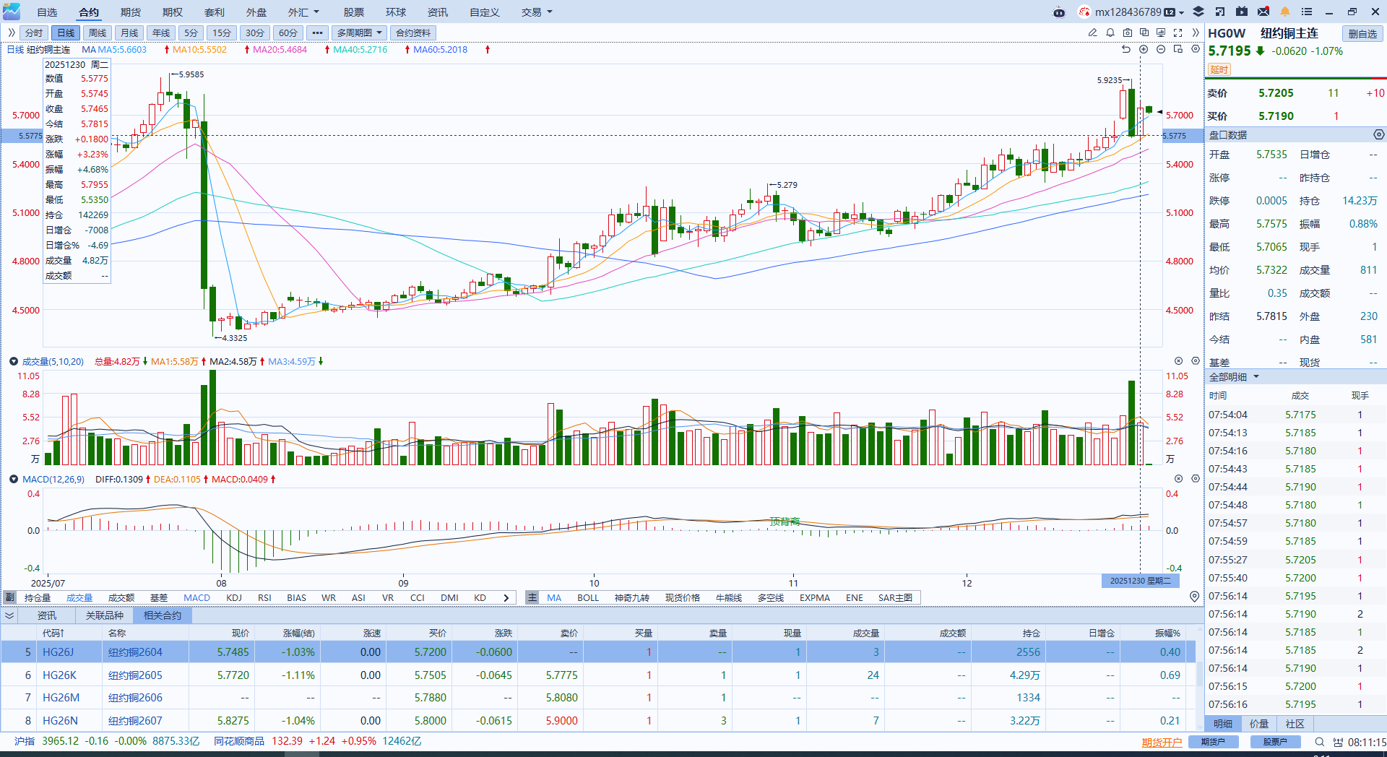
资料来源：Wind、瑞达国际

黄金
隔夜，贵金属夜盘黄金企稳，COMEX黄金期货涨0.20%报4352.30美元/盎司，COMEX白银期货涨7.88%报76.02美元/盎司，收复此前因保证金上调引发的跌幅。美联储12月会议纪要显示， FOMC官员立场分歧严重。在本次会议下调利率区间后，可能需要在一段时间内保持目标利率区间不变。若通胀逐步下降，大多数官员支持进一步降息。此外，准备金余额已经下降到充足的水平，美联储或重启扩表以保证充足的准备金供应，提振市场流动性预期。在流动性趋于宽松且降息预期仍存的背景下，贵金属中期看多逻辑尚未明显松动，但近期市场波动放大，谨慎回调风险，本周可关注金银比修复机会。短期来看，震荡回调态势或将延续，但逢低买盘需求仍然较强，给予一定底部支撑。运行区间方面，伦敦金关注上方阻力位4500美元/盎司，下方支撑位4300美元/盎司；伦敦银关注上方阻力位80美元/盎司，下方支撑位70美元/盎司。
图表5：COMEX黄金日线走势图
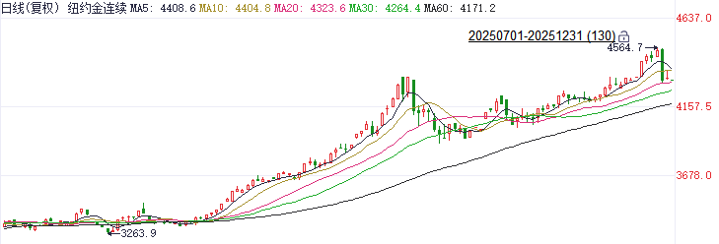
资料来源：Wind、瑞达国际

ICE原糖
洲际交易所(ICE)原糖期货周二收跌，主要受技术面交易推动。ICE交投最活跃的3月原糖期货收跌0.42美分或2.80%，结算价报每磅14.84美分。
国际方面，泰国2025/26榨季截至12月24日累计压榨甘蔗入榨量1153.21万吨，同比降幅14.54%；产糖100.05万吨，同比降幅14.28%；甘蔗含糖分11.40%，同比减少0.08%，产糖率8.676%，同比增加0.027%，甘蔗含糖分及产糖进度均同比下滑。
美糖主力价格关注上方压力15.80美分/磅，下方支撑14.0美分/磅。建议3月 ICE 期糖短期观望。
图表6：ICE原糖主力合约价格走势图
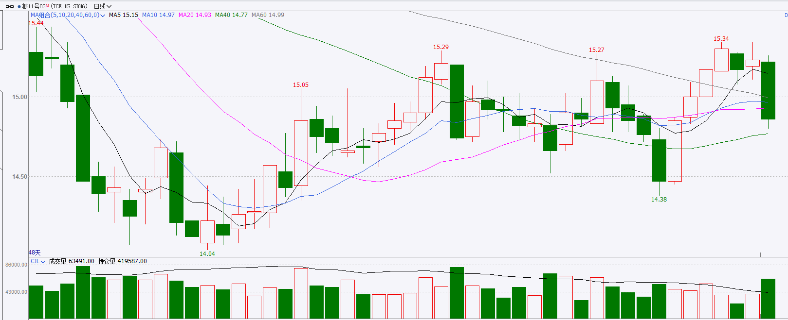
资料来源：Wind、瑞达国际

ICE棉花
洲际交易所(ICE)棉花期货周二下跌，受大宗商品整体走弱拖累，ICE 3月棉花期货合约收跌0.03美分，或0.05%，结算价报每磅64.32分。
国际方面，据美国农业部(USDA)报告显示，12月11日止当周，2025/26年度美国陆地棉出口销售净增30.47万包，较前周增加99%，较前四周均值增加95%。2025/26年度美国陆地棉出口装运量13.44万包，较前周增加32%，较前4周平均水平增加17%。当周美国棉花出口签约量、装运量环比均增加。
美棉主力价格关注上方压力70美分/磅，下方支撑58美分/磅。建议 ICE 3月期棉短期暂时观望。
图表7：ICE美棉主力合约价格走势图
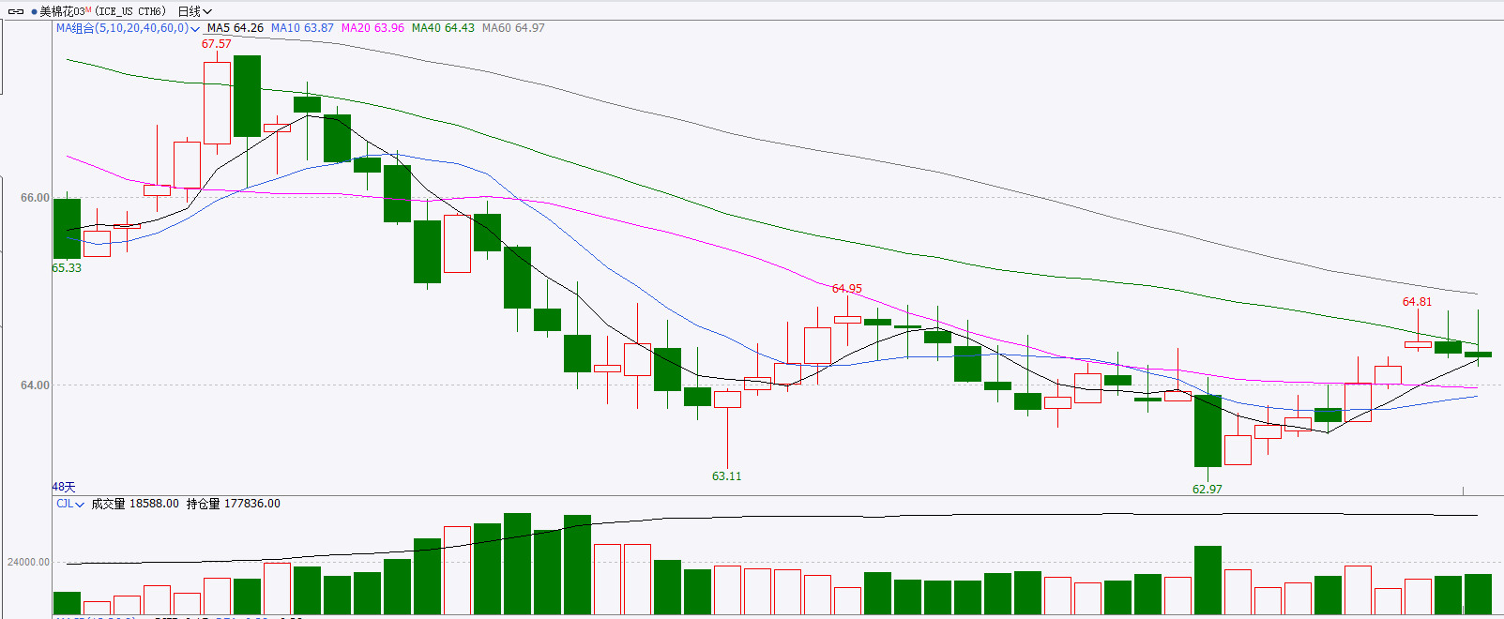
资料来源：Wind、瑞达国际

△ 免责声明
此报告由瑞达国际所编制。本报告采用之资料及意见均相信可靠及准确，但本公司并不对各分析或有关资料之可靠性及准确性作出全面性保证。本报告只供客户或读者作参考之用，客户或读者不应完全依靠本报告内容作为投资准则。
本报告之资料及意见如有任何更改，恕不另行通知。本报告并非及并无意图构成任何作价或招揽进行买卖本报告 提及的商品。本公司不会对任何因依靠本报告作出任何买卖而引致之任何损失承担任何责任。



24小时客服电话： 00852 - 25342000/86 - 13603059885
24小时传真电话： 00852 - 25632368
客服邮箱： cs@ruida- int . com
客服QQ： 203195058/2938472186
网址：www. ruida- int . com
地址: 香港湾仔菲林明道8号大同大厦17楼05 - 06室

